Консультация для родителей
«Россия –наша Родина»

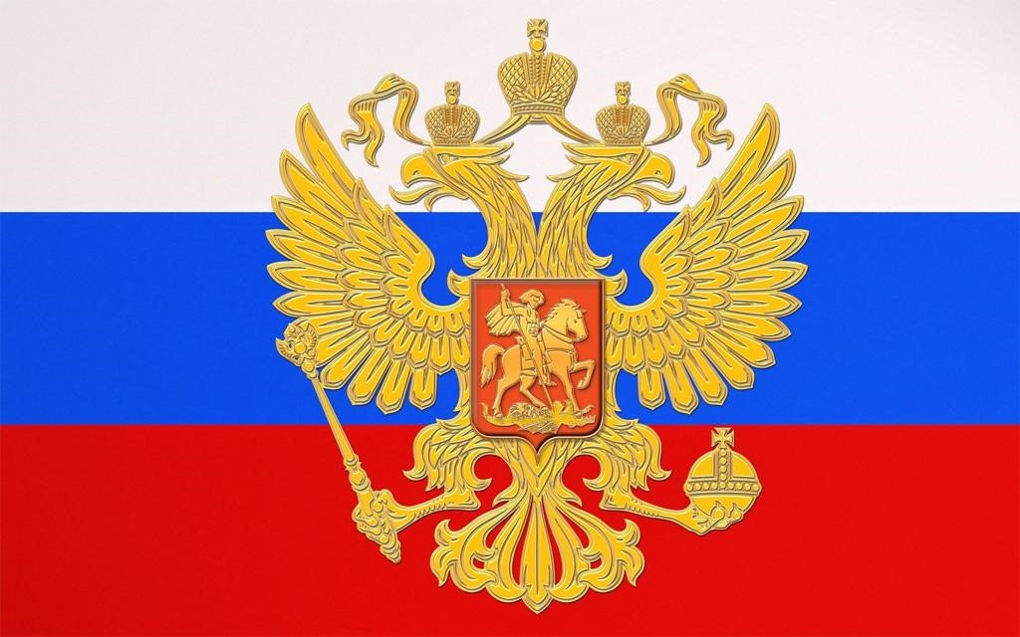

Подготовила воспитатель:
Матвеева Евгения Сергеевна

г. Петропавловск – Камчатский, 2019 год

Россия - наша Родина.
Россия — священная наша держава,
Россия — любимая наша страна.
Могучая воля, великая слава — Твоё достоянье на все времена!

Что же такое Родина? Все говорят об этом, но что же подразумевается под этим словом? Место где ты появился на свет? Страна, где прошло твоё детство? Или, быть может, где ты встретишь старость? Нет, Родина не определяется местом жительства и рождения. Настоящая Родина - это место, где человек чувствует себя частью этого места. Та страна, куда человек стремится возвращаться независимо от возраста и обстоятельств. Родина - тот уголок, который мы стремимся сберечь, защитить, сохранить. Там, где нам хорошо и свободно. Где мы можем быть самим собой. Родина – это место, где он провёл лучшие годы своей жизни, детские годы; это его судьба, к которой он ощущает свою сопричастность.
Защищать и любить Родину - это обязанность каждого человека. Каждый гражданин должен заботиться о её процветании, знать её историю. Соблюдать законы и выполнять определённые обязанности.
Уважаемые родители, задачи воспитания дошкольников определяют необходимость ознакомления с окружающей действительностью. Именно с детских лет, взрослые приучают маленького человека любить и гордиться Родиной, какой бы она ни была. Они учат уважать, любоваться, довольствоваться и развивать чувство патриотизма к своей стране. Познавая мир от взрослых, ребёнок приучается к традициям, религии и культуре своей семьи, а следственно и своего государства. В этом периоде жизни, он «впитывает всё как губка», запоминая даже малейшие детали. С малых лет дети должны знать, что Россия – многонациональное государство, что все народы нашей страны равны. Они помогают друг другу в труде, вместе защищают наше государство от врагов и борются за мир во всём мире.
Чтобы знания были доступны, начинать нужно с того что близко к жизни детей: дети с удовольствием слушают сказки, разных народов, мелодии песен, разучивают танцы. Иллюстрации прикладного искусства не только помогают наглядному восприятию и усвоению характерных особенностей труда и быта того или иного народа, но и расширять интересы детей, углублять чувства симпатии к народам разных национальностей.
Ф. Беккон сказал: «любовь к Родине начинается с семьи». И если существует гармония, любовь и порядок в семье, то все это и отразится на характере индивида. Любовь к Родине начинается с любви к родителям. Ценя своих родных, человек будет так же ценить и свою родную страну и всячески ей сопереживать. Второе, с чего начинается Родина, — это любовь к вере предков и вообще к памяти предков. Каждый житель той или иной страны должен знать историю тех земель, где он вырос и живёт до настоящего момента. Тяжело будет тому человеку, который не знает историю своего народа. Русский человек, он воспитан на русской земле, которая всегда была, есть и будет нашей. Вся сила в любви к семье, к отечеству, к природе. Уважение к государственным символам России должно быть одной из основ воспитания любви к Родине, нравственного и патриотического воспитания.
Моя Родина – Россия! Громко, громко прокричу! И могучая, и сильная Ей победа по плечу. Флаг трёхцветный развивается Над Державой, над страной. Солнце вечно улыбается Ей красавице одной!

